TRADICIONALNI SLOVENSKI ZAJTRK S KRISTINO IZ LONČKA NA PIKE
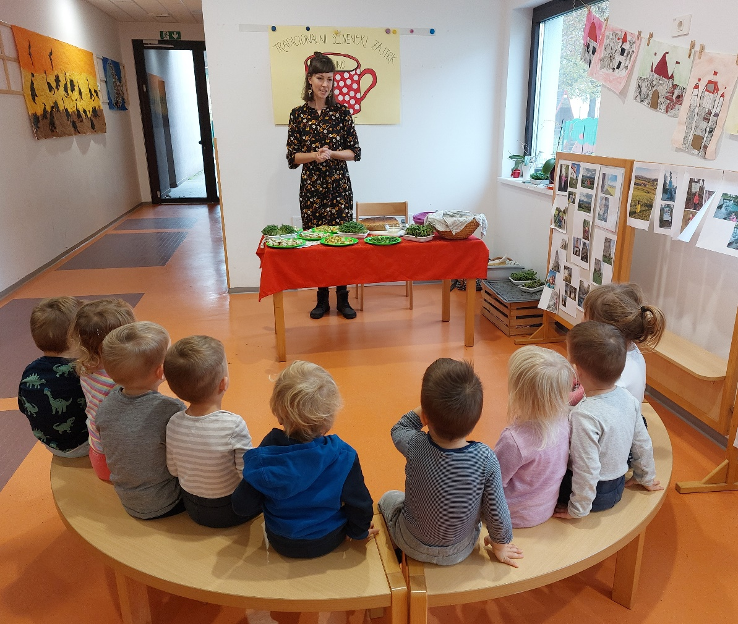

V petek, 18.11.2022, smo tudi v našem vrtcu obeležili Tradicionalni slovenski zajtrk in Dan slovenske hrane.
Slogan letošnjega Tradicionalnega slovenskega zajtrka se glasi: »Zajtrk z mlekom – super dan!«.
Za letošnje leto je medresorska delovna skupina pri Ministrstvu za kmetijstvo, gozdarstvo in prehrano v ospredje postavila pomen mleka in mlečnih izdelkov, z namenom poudariti to pomembno prehransko dobrino.
Izpostavljamo nekaj prednosti mleka:
- Mleko je naša prva popolna hrana in pijača s katero se srečamo že ob rojstvu.
- Je lahko prebavljivo, zaradi njegove visoke hranilne in biološke vrednosti se priporoča zlasti v prehrani odraščajočih otrok, mladine, športnikov in bolnikov v času okrevanja.
- Mleko in priporočeni mlečni izdelki so polnovredno živilo, ki se zelo pogosto znajde na našem jedilniku in prav je tako.
- Je zelo bogat vir kalcija v najboljši obliki za presnovo.
- Vsebuje v maščobi topne vitamine A, D, E in K, betakaroten ter minerale.
- Je osnovno živilo, ki kljub podražitvam ostaja cenovno dostopen vir hranilno bogatega in uravnoteženega živila.
- V Sloveniji imamo kakovostno mleko, vendar pa njegova priljubljenost pada.
- Mleko ali mlečni izdelek, ki ga dodamo jutranjemu obroku, le tega beljakovinsko obogati, v sinergiji z ostalimi sestavinami pa prinaša ugodni učinek na jutranje miselne procese, izboljša pa tudi naše razpoloženje.
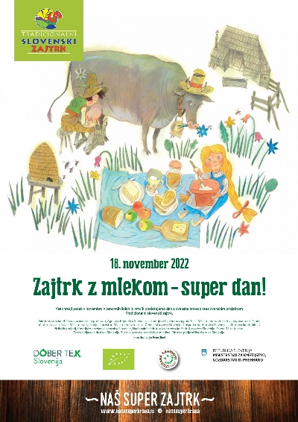
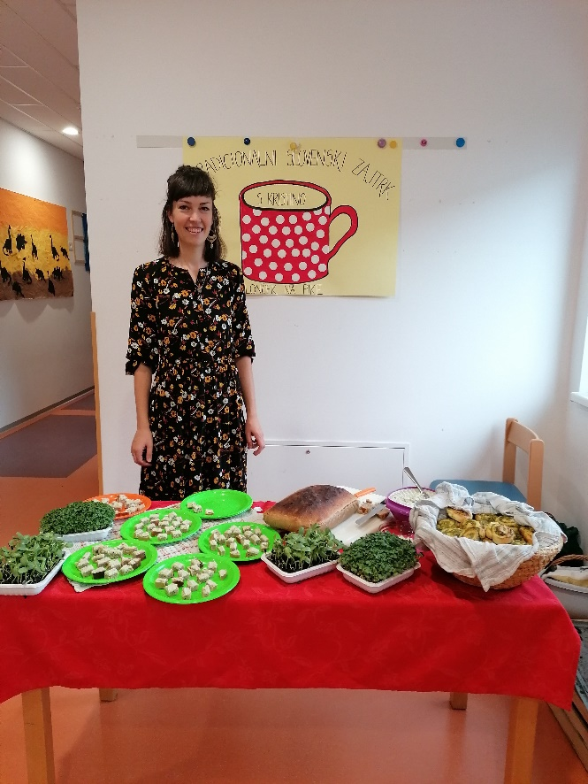

V sklopu tega dne smo za otroke pripravili različne jedi, ki so vsebovale mleko in mlečne izdelke, jim predstavili kako so pripravljene ter jih na koncu še pojedli. Pripravili smo kruh z drožmi na katerega smo namazali namaz s sončničnimi semeni z zelišči in mlečnim kefirjem (ali brez), mikrozelenje ter slane polžke s skuto in blitvo.
Kristina Dežman iz kmetije Monera nam je popestrila dan in za starše pripravila recepte, da bodo lahko takšne dobrote pripravili doma.
Prepričani smo, da bo projekt pustil dolgotrajne sledi – da bo čim več ljudi zajtrkovalo hrano iz lokalnega okolja, da se bo v šolah in vrtcih več govorilo o pomenu kmetijstva in čebelarstva, pomenu pravilne in zdrave prehrane, pomenu živilske industrije, pomenu gibanja ter pomenu ohranjanja čistega okolja.

Vzgojiteljice vrtca Sonček

